COMBUSTION & DRIVERLESS

FR-24

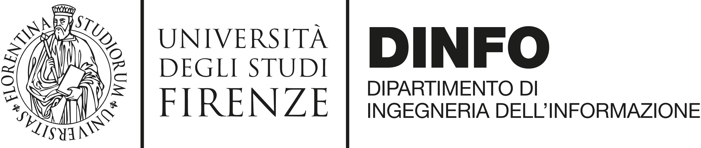

Introduzione

Il Firenze Race Team è la squadra ufficiale di Formula SAE e Formula Student dell’Università degli Studi di Firenze.

È un laboratorio didattico aperto agli studenti di tutte le facoltà dell’ateneo con lo scopo di progettare e realizzare una monoposto da competizione.

Visti i prossimi cambiamenti di regolamento delle competizioni di Formula Student e il futuro del mercato automobilistico, il Team ha iniziato a sviluppare il progetto di **auto a guida autonoma**.

L’obiettivo principale è quello di partecipare nel 2024 alla competizione di FS-East con la vettura a combustione, per poi scendere in pista nella categoria 1D di Formula ATA con la vettura *driverless.*

Team Member

Emanuele Nencioni: Head of Autonomous Department – Vision & System Integration

Lorenzo Porcheddu: Head of Electronics & Controls Department

Presentazione del Progetto e Obiettivi

La Formula Student è una competizione internazionale in cui squadre di studenti universitari si sfidano nella progettazione e costruzione di automobili da corsa monoposto. In questo progetto di Software Engineering, ci concentreremo sulla programmazione di una scheda elettronica personalizzata per un'auto da competizione, che combina le caratteristiche di un'automobile a combustione con tecnologie driverless.

L'obiettivo principale di questo progetto è sviluppare un sistema di controllo elettronico in grado di gestire il funzionamento del motore, la gestione delle velocità, il controllo del volante, il sistema di frenata, la gestione dell'alimentazione e altre funzionalità essenziali per garantire prestazioni ottimali e sicurezza durante la gara.

La sfida principale consiste nella progettazione di un software che consenta all'auto di operare autonomamente, all'interno dei limiti di velocità e parametri definiti. Ciò richiederà l'integrazione di algoritmi di intelligenza artificiale, sensori avanzati, percezione dell'ambiente e decisioni di guida autonoma.

La scheda elettronica personalizzata dovrà gestire la comunicazione bidirezionale tra l'unità di controllo principale dell'automobile e i vari componenti elettronici, come il sistema di alimentazione, l'impianto di scarico, i sistemi di raffreddamento, i sensori ambientali e molti altri. La programmazione dovrà garantire una corretta interpretazione dei dati forniti dai sensori e una risposta tempestiva per garantire efficienza, sicurezza e prestazioni ottimali.

L'interazione con il pilota sarà un altro aspetto cruciale del progetto. La scheda elettronica dovrà fornire informazioni in tempo reale al pilota, come la velocità dell'auto, lo stato del motore, la temperatura e altre informazioni critiche. Sarà necessario sviluppare un'interfaccia utente intuitiva che permetta al pilota di monitorare e intervenire nel funzionamento dell'auto driverless, garantendo una guida sicura e precisa durante la competizione.

In conclusione, questo progetto di Software Engineering, riguardante la programmazione di una scheda elettronica per la Formula Student, rappresenta una sfida entusiasmante e complessa. Il suo obiettivo principale è sviluppare un sistema sofisticato in grado di controllare in modo autonomo un'automobile a combustione durante la competizione, garantendo sicurezza, efficienza e prestazioni ottimali. L'innovazione tecnologica e l'integrazione di diverse discipline quali l'ingegneria elettronica, l'intelligenza artificiale e la sicurezza informatica saranno fondamentali per il successo di questo progetto.

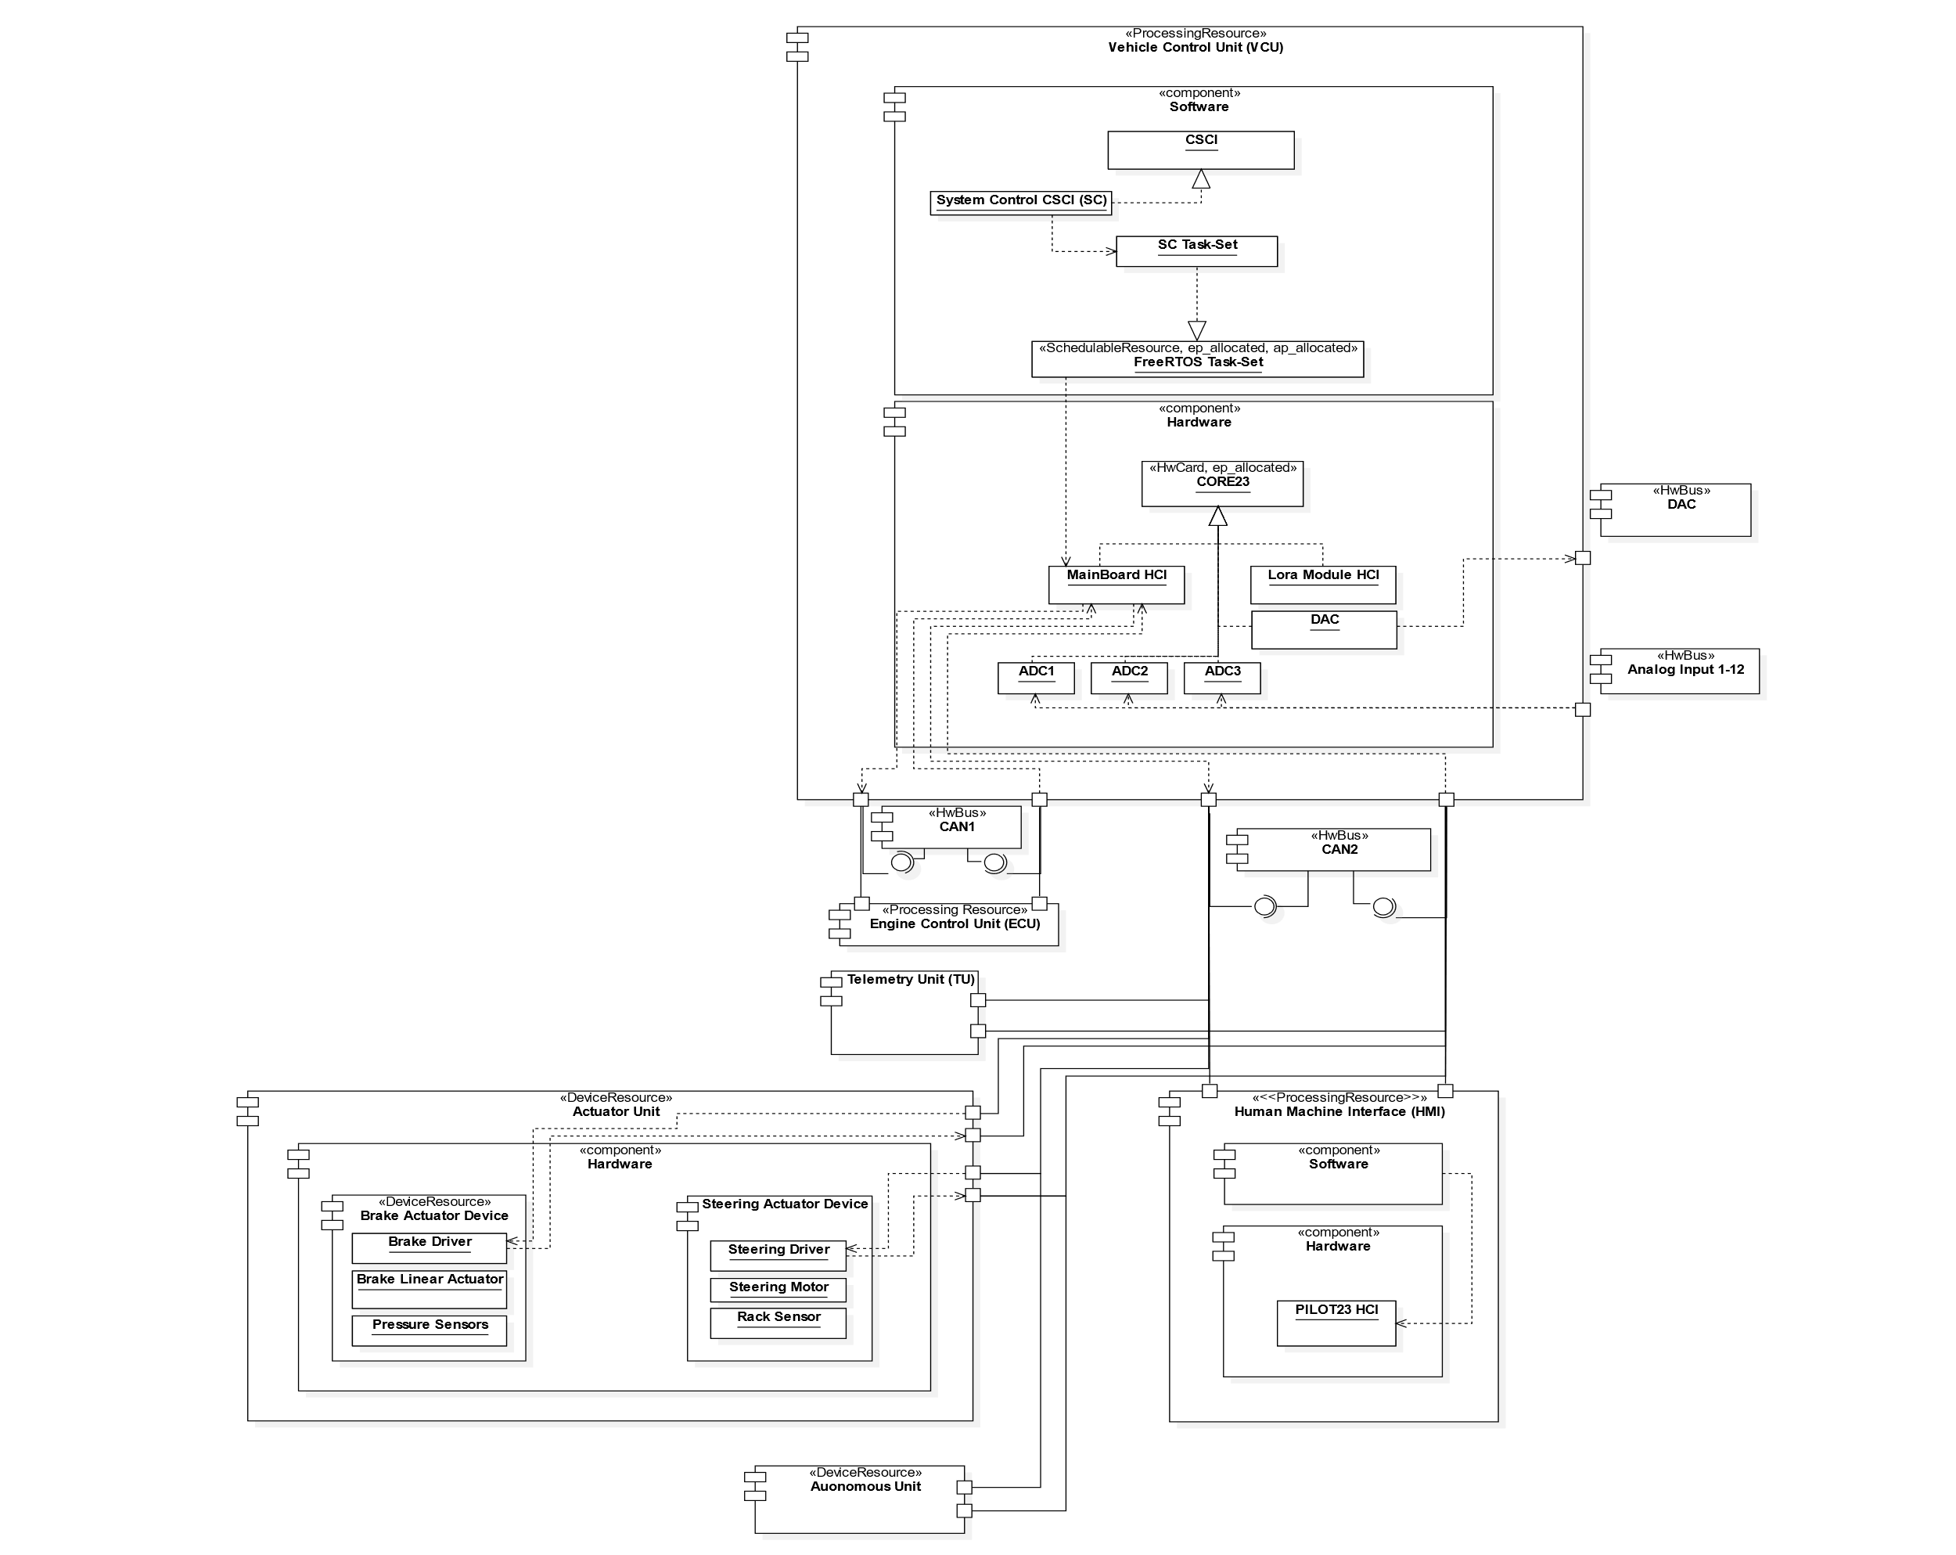Architettura del Veicolo

Come si può vedere dal diagramma di alto livello, la nostra auto integra diverse centraline elettroniche. Sono presenti anche due linee CAN bus per interconnettere il tutto, una dedicata principalmente al motore e l’altra invece al sistema autonomo. Questa suddivisione si rende necessaria data la limitata larghezza di banda disponibile, pari a 1Mbit/s di massimo teorico per ogni linea. In realtà si cerca di non superare il 50% della banda in condizioni normali per evitare la saturazione del bus e il conseguente rallentamento di tutti i messaggi.

Di seguito andiamo ad elencare i componenti del nostro sistema:

* CORE23: si tratta della MCU (Main Control Unit), ovvero della scheda principale di controllo del veicolo. Tutte le altre centraline fanno sempre riferimento a lei per gestire le funzioni interconnesse. Possiede 40 tra ingressi e uscite, analogiche e digitali, che ci permettono di collegare una buona quantità di sensori. Avendo entrambe le linee CAN bus, può essere in grado di leggere una grande quantità di dati, anche dai sensori non collegati direttamente a lei. Per esempio, può leggere la temperatura del motore dalla ECU (Engine Control Unit) e inviarla alla scheda del volante, la PILOT23, per far sì che il pilota possa monitorarla. Viceversa, può leggere il segnale proveniente dal pedale dell’acceleratore e inviarlo alla ECU, che poi lo elaborerà secondo varie strategie per attuare la valvola a farfalla. Su questa scheda si concentrerà lo sviluppo del software, quindi per ora non ci dilunghiamo molto.
* PILOT23: si tratta della HMI del veicolo, infatti è posizionata dentro il volante e si occupa principalmente di gestire l’interazione con il pilota. Sul volante è posto un display, attraverso il quale si possono visualizzare varie informazioni come marcia inserita, velocità, giri motore, temperatura dell’acqua, tempo su giro, ecc. Inoltre, si occupa di leggere i pulsanti ma soprattutto i paddle e la leva della frizione, fondamentali per interagire con il cambio.
* MekTronic MKE7: si tratta della ECU (Engine Control Unit). Come suggerisce il nome, è la centralina che si occupa della gestione del motore a combustione interna; ad essa sono infatti collegati tutti i sensori del motore, come temperatura acqua, pressione turbo, ecc. Possiede una linea CAN per l’interfacciamento con il resto del veicolo, attraverso la quale invia tutta la telemetria del motore in tempo reale.
* Driver Freno: si tratta della scheda atta a gestire il motore del freno, è collegata alla linea CAN per ricevere istruzioni ed inviare dati sul suo funzionamento.
* Driver Sterzo: si tratta della scheda atta a gestire il motore dello sterzo, è collegata alla linea CAN per ricevere istruzioni ed inviare dati sul suo funzionamento.
* Telemetria: si tratta della scheda che ha il compito di registrare e memorizzare tutte le informazioni del veicolo, in tempo reale. Memorizza tutti i dati inviati su entrambe le linee CAN, inoltre ha diversi sensori aggiuntivi collegati, i quali vengono letti e memorizzati. Alla bisogna è possibile inviare i dati di questi sensori sulle linee CAN.
* PC autonomo: si tratta di un PC industriale rugged, in grado di eseguire tantissime operazioni riguardanti il sistema autonomo. Attualmente esegue ROS1 su Ubuntu 20.04, ma si progetta un futuro update a ROS2 per migliorare prestazioni e compatibilità. Monta un Intel Core i7-9700 e una scheda video NVIDIA GTX1650.

Task set e Activity Diagram

Abbiamo quindi redatto un Activity Diagram, usando il software StarUML.

Data la dimensione del diagramma stesso, lo alleghiamo al presente report.

Di seguito descriviamo singolarmente i task:

* AccTask: è il task che si occupa della gestione del comando acceleratore, inviato poi al motore a combustione. A seconda della modalità di funzionamento, quindi con pilota o senza, manda il segnale alla ECU, che può provenire o dal pedale dell’acceleratore o dal PC autonomo.